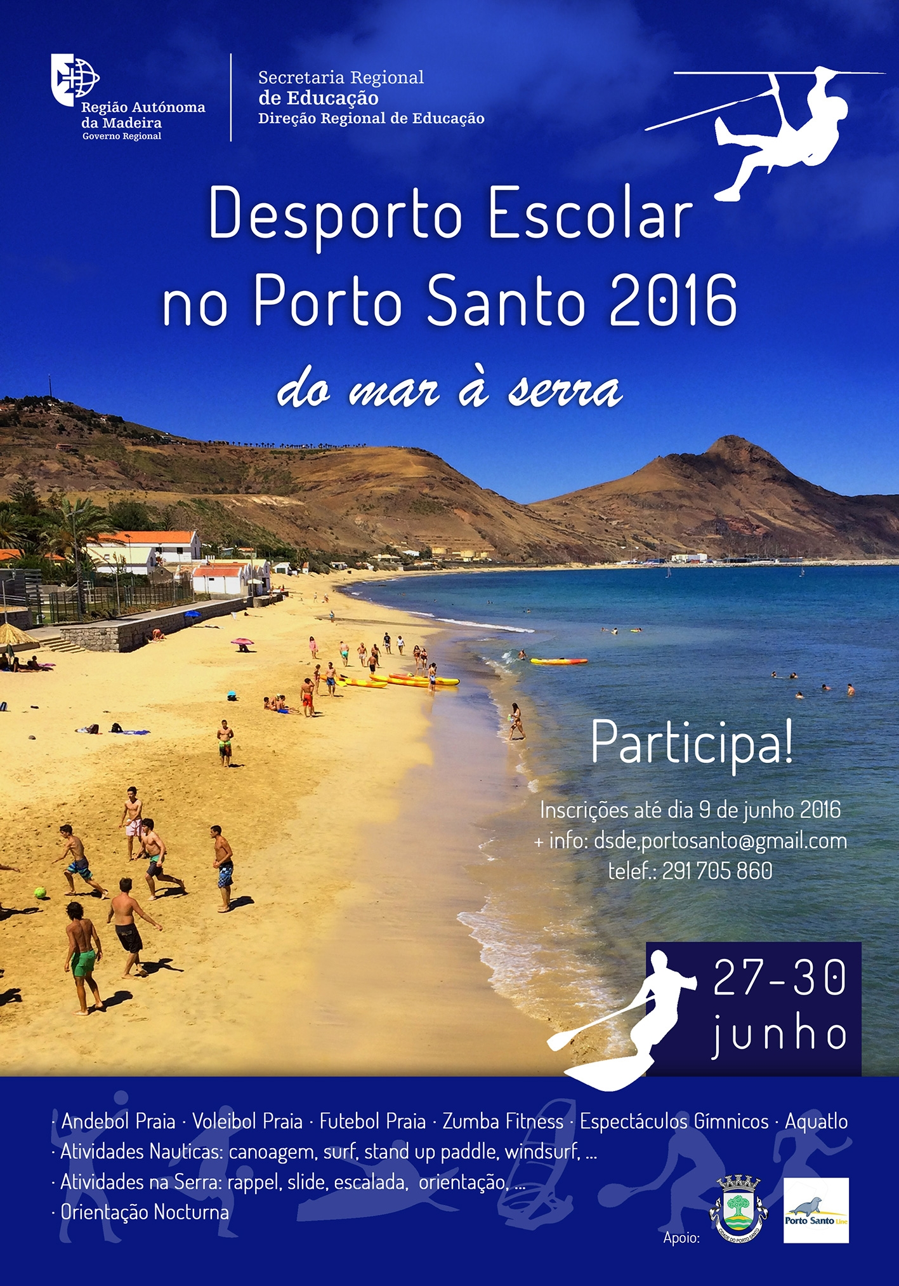
Inscrições até ao dia 31 Maio 2016

ÍNDICE

1. Desporto Escolar no Porto Santo 2016 ……………………………………………………3
2. Caracterização das atividades do 1º Ciclo……………………………………………. 4
2.1. Programa – Atividades 1º Ciclo………………………………………………………. 4
3. Inscrições……………………………………………………………………………………… 5
4. Alojamento……………………………………………………………………………………. 5
5. Alimentação………………………………………………………………………………….. 5
6. Seguro………………………………………………………………………………………….. 6
7. Passagens……………………………………………………………………………………….6
8. Esclarecimentos/informações:……………………………………………………………. 6

- Desporto Escolar no Porto Santo 2016
A segunda edição da atividade designada “Desporto Escolar no Porto Santo 2016 – do Mar à Serra”, incorpora o cartaz comemorativo dos 40 anos da Autonomia. A realização de jogos lúdicos e desportivos direcionados para todas as escolas dos 1º, 2º, 3º Ciclos e Secundário da R.A.M., irá decorrer de 27 a 30 junho. Pretendemos abranger as duas grandes valências da ilha de Porto Santo, a praia e a serra, possibilitando a experimentação de diversas atividades, tais como: passeios de barco, canoagem, patinagem, desportos radicais, jogos desportivos coletivos e jogos tradicionais.

- Caracterização das atividades do 1º Ciclo
As atividades estão estruturadas por turnos, em sistema de rotatividade, dando a todos os alunos a possibilidade de as vivenciarem.

  - Programa – Atividades 1º Ciclo
Turnos | Horas | 2ª feira 27/06/2016 | 3ª feira 28/06/2016 | 4ª feira 29/06/2016 | 5ª feira 30/06/2016
Manhã | 10h00-11h00 |  | Jogos Tradicionais | Estafetas Aquáticas | “Frisbee”, Futebol de Praia, Andebol de Praia,  Voleibol de Praia
 | 11h30-12h30 |  | Patinagem
 | Almoço
Tarde | 15h00-16h00 | Raquero + Rappel
 | 16h30-17h30 | Canoagem + SUP
Noite | 20h00-21h00 |  | Espetáculo – Sarau Gímnico

Nota: O programa/agenda poderá sofrer alterações de acordo com o número de escolas inscritas

- Inscrições
A data limite das inscrições provisórias será até ao dia 31 de maio. No seguinte endereço:
https://docs.google.com/forms/d/1GoTEn8FL8azagXUYW3uOAYIvn422P-rE2sZLaM0Ld3U/viewform?c=0&w=1 (disponível a partir de 15 de abril)
A reunião final será realizada no dia 9 de Junho, pelas 10h00 na Quinta Olinda, com a seguinte ordem de trabalhos:
- Entrega dos documentos de todos participantes;
- Pagamentos;
- Esclarecimento de dúvidas;

- Alojamento
A D.S.D.E. disponibiliza a dormida em salas de aula na Escola Básica e Secundária Dr. Francisco de Freitas Branco (Será necessário cada um levar saco-cama).
As escolas que não pretendam ficar alojadas na escola acima referida, terão de tratar do seu alojamento de forma autónoma (ex: parque de campismo, Clube Naval Porto Santo, Pousada de Juventude, hotéis locais). Só os alunos que optarem por ficar na EBS Dr. Francisco de Freitas Branco poderão utilizar os balneários do pavilhão.
- Alimentação
Os almoços e jantares serão confecionados na cantina da Escola Dr. Francisco de Freitas Branco, com um custo por refeição de cantina pública. O pagamento das refeições terá de ser efetuado na totalidade, no dia 27 de Junho (1º dia), pelo responsável da comitiva.
Os lanches e pequenos-almoços serão da responsabilidade de cada escola. Para o efeito, a organização irá solicitar a autorização para utilizar o bar da escola.

- Seguro
Todos os alunos que irão efetuar a viagem Funchal/Porto Santo/Funchal estão cobertos por um seguro adicional por parte da entidade promotora do evento (D.S.D.E).

- Passagens
As reservas das passagens são efetuadas no ato de inscrição, sendo confirmadas apenas após o respetivo pagamento.
A Tarifa de adulto tem um custo de 43,05 Eur*. Após a realização da viagem há um reembolso de 25€ (relativo ao subsídio de mobilidade), que deverá ser levantado na repartição das finanças, com os recibos dos bilhetes, o número de contribuinte e o cartão de cidadão. A passagem de criança tem um valor de 21, 53 Eur* ( Dos 5 aos 11 anos), com um reembolso de 12€50, após os procedimentos descritos anteriormente. Salientamos que, quem optar por regressar após o dia 30 de junho, só terá direito a metade do valor do reembolso do subsídio de mobilidade.
Os pagamentos das passagens devem ser efetuados na reunião no dia 9 de junho.
Em anexo seguem todos os documentos relativos às informações acima mencionadas. O envio da listagem final em documento Excel, terá de ser feito, obrigatoriamente, com o preenchimento de todos os dados solicitados, de forma a garantir as condições especiais apresentadas.

*NOTA: A sobretaxa de combustível a aplicar sobre o valor das passagens, corresponderá à aplicável data da sua emissão. Sendo a sobretaxa revista mensalmente, poderá haver alteração no valor final a pagar.

- Esclarecimentos/informações:
Contato Geral: 291705860
Telemóvel: 927427081/ 969543889
Coordenação: José Silva e Raul Goulart

